«Структурно-функциональная модель взаимодействия ДОУ
и семьи по вопросам развития ребенка»
МАДОУ «Детский сад № 211» Ленинского района г.Саратова
Автор: Гусева Наталья Павловна,
старший воспитатель
МАДОУ «Детский сад № 211»
Ленинского района г.Саратова

Работа по включению родителей (законных представителей) в педагогический процесс является одним из направлений методической работы с педагогическим коллективом МАДОУ «Детский сад № 211» Ленинского района г.Саратова.
Деятельность образовательной организации (МАДОУ «Детский сад № 211») по направлению сотрудничества с семьей основывается на следующих принципах:
- обеспечение субъектной позиции всех участников образовательных отношений;
- гуманистической ориентации во взаимодействии с семьей;
- интеграции и дифференциации целей, задач и действий участников педагогического процесса, направленных на воспитание и развитие детей;
- организации совместного творчества педагогов, учащихся и родителей и открытости ДОУ для семьи.
В качестве необходимых условий для создания социальной ситуации развития детей, соответствующей специфике дошкольного возраста, в Стандарте предполагается «взаимодействие с родителями (законными представителями) по вопросам образования ребенка, непосредственного вовлечения их в образовательную деятельность, в том числе посредством создания образовательных проектов совместно с семьей на основе выявления потребностей и поддержки образовательных инициатив семьи».
Обеспечение правовой и психолого-педагогической поддержки родителей и вовлечение их в образовательный процесс ДОУ проходит по четырем направлениям: диагностико-аналитическое, нормативно-правовое, практическое и контрольно-рефлексивное.
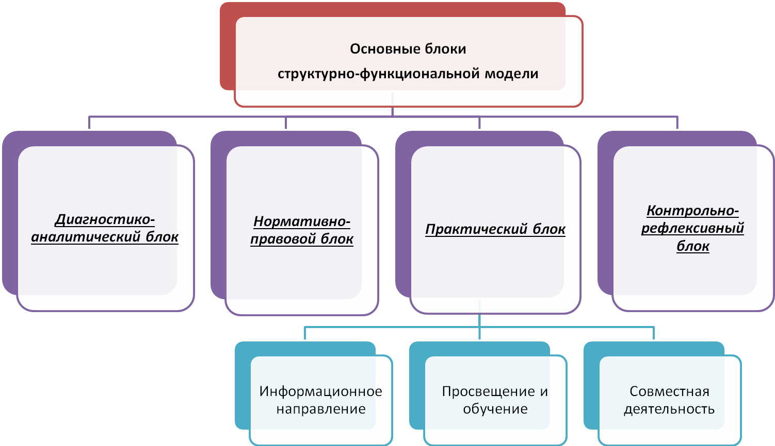
Для оценки эффективности сотрудничества ДОУ с семьей была разработана система критериев и показателей: уровень профессиональной компетентности педагогов по вопросам взаимодействия с семьей; уровень сформированности условий, обеспечивающих включение семей в образовательное пространство ДОУ; уровень удовлетворенности родителей качеством образовательных услуг в ДОУ; степень эффективности сотрудничества ДОУ и семьи.
Работа по «Структурно-функциональной модели» позволяет структурировать деятельность педагогического коллектива, как на уровне учреждения, так и на уровне отдельной группы детского сада.
1.Диагностико-аналитический блок предполагает сбор и анализ сведений о родителях и детях, изучение семей, их трудностей и запросов, а также выявление готовности педагогов и семьи ответить на запросы дошкольного учреждения. Эти задачи и определяют методы и формы дальнейшей работы педагогов: опрос, анкетирование, патронаж, интервьюирование, наблюдение и т.д.
2. Нормативно-правовой блок
На этом этапе работа предполагается разработка нормативно-правовой базы, локальных актов ДОУ (Положение о взаимодействии с семьями воспитанников; Положение о Наблюдательном совете; Положение о родительском комитете; Положение о портфолио воспитанника МАДОУ; Положение о Дне самоуправления; Положение о Дне открытых дверей; Положение о сообществе бабушек «Мама моих родителей»; Положение о родительском клубе «Посиделки на полянке»).
3. Практический блок содержит информацию, направленную на решение конкретных задач, которые связаны со здоровьем детей и их развитием.
Цель: обеспечение правовой и психолого-педагогической поддержки родителей и вовлечение родителей в образовательный процесс ДОУ.
Работа с родителями в рамках практического блока строится по трем взаимосвязанным направлениям:

Первое направление - Информационное:

- просвещение родителей;
- передача им необходимой информации по тому или иному вопросу лекции;
- индивидуальное и подгрупповое консультирование;
- информационные листы, газеты, листы-памятки;
- библиотека для родителей, видеотека, аудиотека и др.;
- консультирование;
- информация на сайте ДОУ;
- ознакомление с положениями, правилами внутреннего трудового распорядка и т.д.

Второе направление - Просвещение и обучение
- стенды;
- информационные брошюры ДОУ;
- лекции, кинолектории;
- презентация ДОУ (видеоролики);
- сайт ДОУ;
- библиотека для родителей, видеотека, аудиотека и др.
- общение на Интернет-форуме;
- индивидуальное и подгрупповое консультирование;
- информационные листы, газеты, памятки, буклеты;
- средства массовой информации.

Третье направление – Совместная деятельность
Организация продуктивного общения всех участников образовательных отношений. Основной задачей педагогического коллектива является создание условий для ситуативно-делового, личностно ориентированного общения на основе общего дела (рисунка, поделки, роли в спектакле, книге, игре, подготовке к празднику, походу, разработке общего проекта и др.).
Для решения задач выбираются соответствующие формы взаимодействия:
- заседания Родительского комитета;
- участие в Совете ДОУ;
- совместные экскурсии и культурные мероприятия;
- волонтерство;
- трансляция опыта семейного воспитания;
- портфолио воспитанников
Продуктивное общение:
- игротека;
- выставка выходного дня;
- театральная пятница;
- издание семейных газет, журналов, альбомов;
- совместные социальные акции;
- защита семейных проектов;
- ведение домашних читательских дневников;
- Флешмоб и др.
4.Контрольно-рефлексивный блок — это анализ эффективности (количественный и качественный) мероприятий, которые проводятся с апреля по май специалистами детского сада, анализ эффективности сотрудничества ДОУ и семьи.
Задачи:
1. Изучение, оценка и анализ уровня профессиональной компетентности педагогов по вопросу сотрудничества с семьями воспитанников.
2. Анализ и корректировка документационного обеспечения процесса сотрудничества ДОУ с семьями воспитанников.
3. Обработка, анализ диагностических материалов по оценке эффективности сотрудничества ДОУ и семьи.
4. Формулирование окончательных выводов, корректировка модели, представление результатов на педсовете.
Для определения эффективности усилий, затраченных на взаимодействие с родителями мы используем опрос, «Книгу отзывов и предложений», оценочные листы, экспресс-диагностику, творческие отчеты кружков, анализ реализации плана взаимодействия с родителями и другие методы, применяемые сразу после проведения того или иного мероприятия.
Преимущества модели взаимодействия педагогов с родителями неоспоримы и многочисленны.
Во-первых, это положительный эмоциональный настрой педагогов и родителей на совместную работу по воспитанию детей.
Во-вторых, это учет индивидуальности ребенка. Педагог, постоянно поддерживая контакт с семьей, знает особенности, привычки своего воспитанника и учитывает их при работе.
В-третьих, родители самостоятельно могут выбирать и формировать уже в школьном возрасте то направление в развитии и воспитании ребенка, которое они считают нужным.
В-четвертых, это возможность реализации единой программы воспитания и развития ребенка в ДОУ и семье. Поскольку взаимодействие семьи и дошкольного учреждения играет важную роль в развитии ребёнка и обеспечении преемственности дошкольного и школьного образования, необходимо детальное изучение семьи.
В-пятых, у родителей (законных представителей) формируется один из компонентов педагогической рефлексии – умения самокритично оценить себя как воспитателя.
В-шестых, повысился уровень методической грамотности педагогов в вопросах внедрения инновационных нетрадиционных форм взаимодействия с родителями.
Опыт работы по данной модели обобщен и представлен на:
- межрегиональной НПК с международным участием «Проблемы социализации современных школьников», г. Саратов, 20.02.14;
- городской НМК «Инновации и традиции в современном образовании», г. Саратов, 13.05.14;
- районный семинар «Взаимодействие с семьями воспитанников как одно из психолого-педагогических условий обеспечения реализации ООП ДО», 18.02.2015г.
Получил хорошую оценку и был рекомендован в банк передового педагогического опыта нашего города. Материалы были отправлены на Всероссийский конкурс лучших моделей дошкольного образования, обеспечивающие доступность дошкольного образования для всех детей, где заняли 18-е место в номинации «Модель организации взаимодействия с родителями». Создан банк педагогических технологий по работе с родителями.
В итоге проделанной работы были отмечены положительные результаты. Члены семей воспитанников, особенно бабушки, стали активнее участвовать в образовательном процессе, в работе клубов, действующих на базе учреждения, - сообщества бабушек «Мама моих родителей» и родительского клуба «Посиделки на полянке».
Родители и дети периодически вовлекаются в совместную деятельность в творческих мастерских, основная цель которых создание условий для творческой самореализации детей и родителей и как результат – радость совместного творческого труда. В этом году в выставке рукоделия «У мамочки моей руки золотые» приняло участие 80% мам воспитанников, по сравнению с прошлым годом коэффициент прироста составил 24%.
Если раньше лишь 10% родителей регулярно читали педагогическую литературу, целенаправленно занимались проблемами воспитания детей, хотели участвовать в работе с дошкольниками в детском саду, то после работы с родителями в соответствии с представленной моделью число таких родителей значительно увеличилось – соответственно на 60, 50 и 70%.
Доказательством эффективности модели сотрудничества ДОУ и семьи служит положительная динамика по разработанным критериям и показателям, упрочившаяся положительная репутация МАДОУ «Детский сад № 211», положительные отзывы от общественности в средствах СМИ.
Не первый год удовлетворенность родителей услугами, предоставляемыми ДОУ, определяется по результатам муниципального мониторинга. Мониторинг, проведенный в мае 2014 года выявил следующее:
- «Удовлетворены ли вы в целом образовательными услугами МАДОУ?» «Да» - ответили 99% родителей. Степень участия родителей в жизни детского сада увеличилось с 59% до 87% (прирост – 28%).
Результаты мониторинга и участие родителей в едином образовательном пространстве «Детский сад – семья» позволяет коллективу детского сада скорректировать собственную работу на основе учета интересов семьи.
Перспективы работы педагогов нашего дошкольного учреждения заключаются
- в совершенствовании инновационной модели по взаимодействию с родителями;
- в создании новых родительских клубов;
- в разработке и реализации проекта «Семья и детский сад»;
- в использовании интерактивных форм взаимодействия с родителями.

